Instituto de Educação Infantil e Juvenil
Verão, 2021. Londrina, 01 de fevereiro.
Nome: _____________________________________ Turma: _______
Área do conhecimento: Língua Portuguesa | Professor: Fernando Lisbôa

Dedo de prosa

Acesse o link abaixo e faça a leitura do texto disponibilizado no site Bem contado:
https://www.bemcontado.com.br/curtas/13-em-tamarana-geladeiras-armazenam-conhecimento.html

Agora, leia os panfletos abaixo:

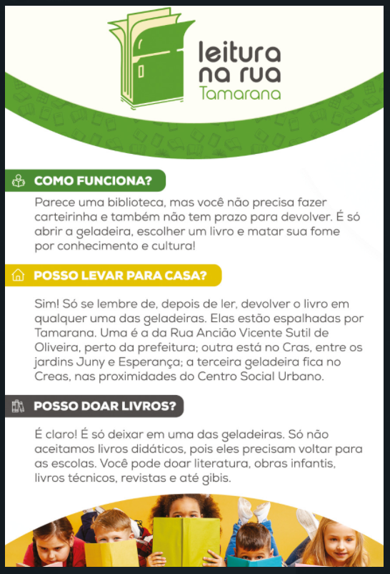

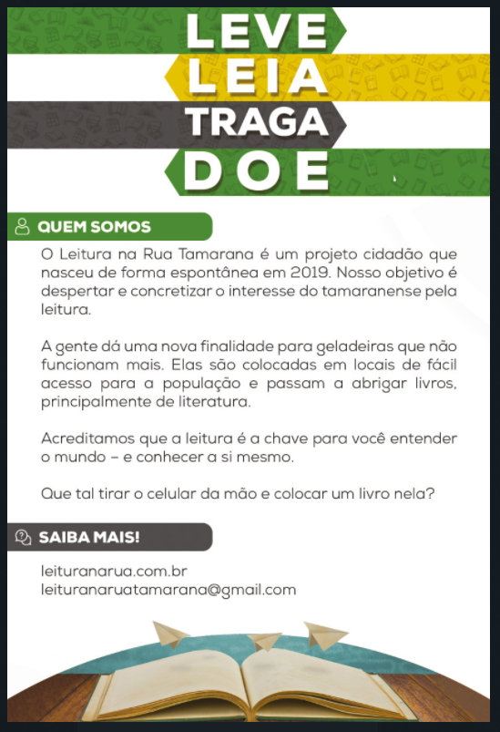

Após as leituras solicitadas, acesse ao formulário disponível no link abaixo:
https://forms.gle/zhdF7HH3PYWyEoo1A

